24.11. 2020 г.
Тема: Отработка практических навыков приготовления холодных соусов, заправок сложного ассортимента. Приготовление салатов из сырых овощей.
Все задания необходимо выполнять в отдельной тетради
Согласно Рецептуре № 51. Салат из свежих помидоров со сладким перцем.

1. Рассчитать технологическую карту приготовления для 1 и 35 порций салата с выходом 1 порции 150 гр. Используем продукты из выделенной колонки.
2. Составить калькуляционную карточку на 1 порцию
3. Приготовить 1 порцию салата, заправить заправкой для салата № 60
4. Сделать фото, на котором должен быть студент с приготовленным
Блюдом.
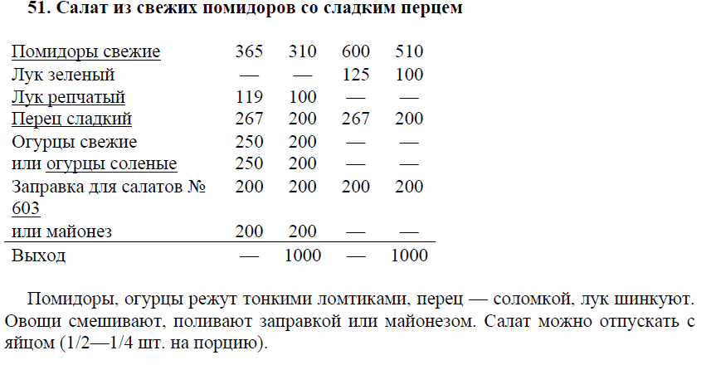

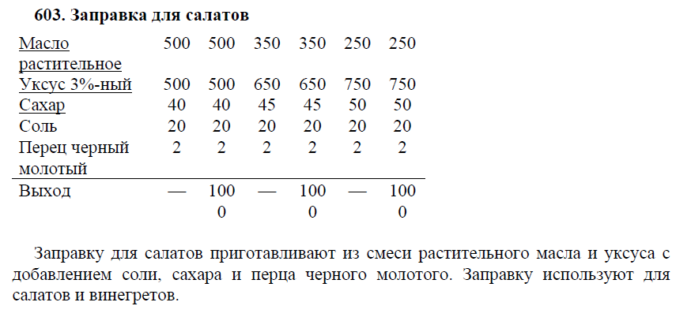

5. Выполненные задания необходимо подписать: дата, фамилия, имя и отправить на электронную почту
Конаныхиной Елене Геннадьевне konan-elena@yandex.ru
или Viber, WhatsApp т. 89172170945

